**Лабораторная работа № 1**

**РАБОТА В VISUAL STUDIO. ИСПОЛЬЗОВАНИЕ АРИФМЕТИЧЕСКИХ ОПЕРАЦИЙ. СОЗДАНИЕ СПИСКОВ И СЛОВАРЕЙ. РАБОТА С ЦИКЛАМИ.**

**Цель работы:** научиться использовать Visual Studio при работе с Python; изучить списки и словари, освоить основные методы для работы с ними; изучить виды циклов в Python.

**Краткая теория**

Интегрированная среда разработки (IDE) — это многофункциональная программа, которая поддерживает многие аспекты разработки программного обеспечения. Интегрированная среда разработки Visual Studio — это стартовая площадка для написания, отладки и сборки кода, а также последующей публикации приложений. Помимо стандартного редактора и отладчика, которые есть в большинстве сред IDE, Visual Studio включает в себя компиляторы, средства авто завершения кода, графические конструкторы и многие другие функции для улучшения процесса разработки.

**Задание.** **Вариант 3.**

Написать функцию, которая принимает целочисленный список, состоящий из трех элементов, и возвращает новый перевернутый список. Например, на входе {1,2,3}, а на выходе {3,2,1}.

**Выполнение задания:**

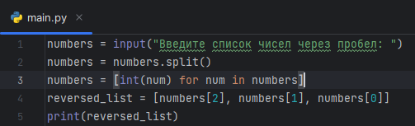

Рисунок 1.1 – код программы.

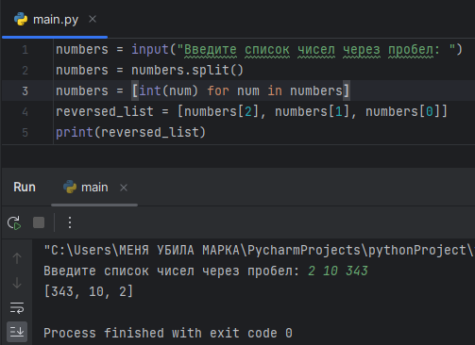

Рисунок 1.2 – результат работы программы.

**Вывод**: в результате проделанной был изучен функционал Visual Studio при работе с Python; рассмотрены списки и словари, освоены основные методы для работы с ними, а также рассмотрены виды циклов в Python.

|  |  |
| --- | --- |
| Выполнили | Гинтов М. Е. |
| Проверил | Елкин Н.С. |